
综合题组8 物体的平衡单元测试卷

一、单项选择题(本题共7小题，每小题5分，共35分．在每小题给出的四个选项中，只有一个选项正确．)
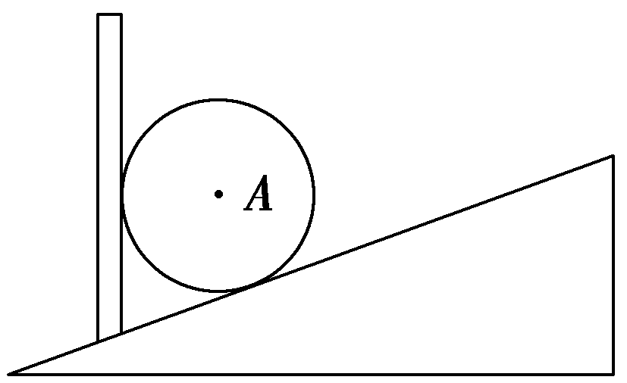
1. 如图所示，球A在斜面上，被竖直挡板挡住而处于静止状态，关于球A所受的弹力，以下说法正确的是( )
A．球A仅受一个弹力作用，弹力的方向垂直斜面向上
B．球A受两个弹力作用，一个水平向左，一个垂直斜面向下
C．球A受两个弹力作用，一个水平向右，一个垂直斜面向上
D．球A受三个弹力作用，一个水平向右，一个垂直斜面向上，一个竖直向下
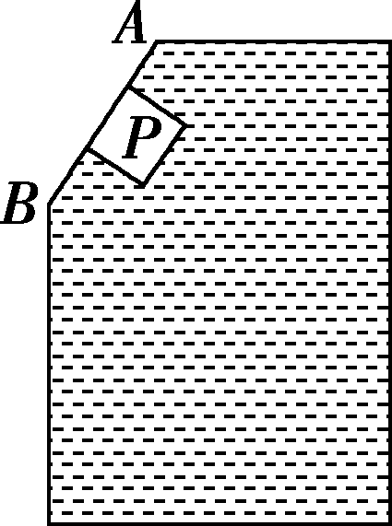
2.如图所示，容器内盛有水，器壁AB呈倾斜状，有一个小物块P处于图示位置，并保持静止状态，则关于小物块P的受力情况，下列判断正确的是( )
A．P可能只受一个力
B．P可能只受三个力
C．P不可能只受两个力
D．P不是受到两个力就是受到四个力
3.如图所示，一木块放在水平桌面上，在水平方向共受到F₁、F₂和摩擦力作用，木块处于静止状态，其中F₁＝10 N，F₂＝2 N．若撤去F₁，则木块在水平方向受到的合力为( )
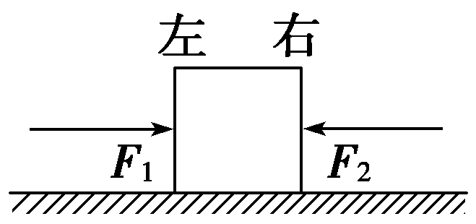
A．10 N，方向向右 B．6 N，方向向右
C．2 N，方向向左 D．零

4．一滑雪者沿一倾角为α的山坡滑下，然后又滑上另一倾角为β的山坡(α>β)，如图所示，则下列说法正确的是( )
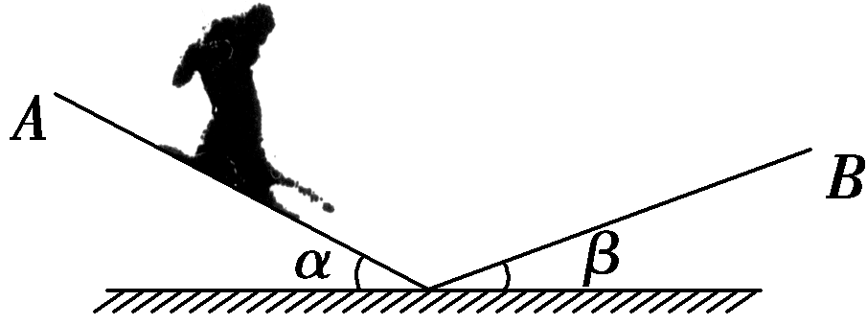
A．在A、B两山坡上，滑雪者都受到重力、支持力、下滑力和摩擦力作用
B．在A、B两山坡上，滑雪者都受到重力、支持力和摩擦力作用
C．在A山坡上摩擦力是动力，在B山坡上摩擦力是阻力
D．在A、B两山坡上，摩擦力都是阻力，且滑雪者在A山坡上所受摩擦力大于在B山坡上所受摩擦力
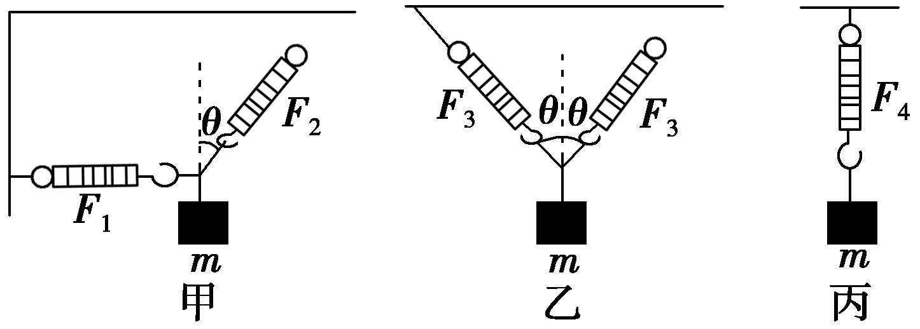
5．如图，用相同的弹簧秤将同一个重物 m，分别按甲、乙、丙三种方式悬挂起来，读数分别是F₁、F₂、F₃、F₄，已知θ＝30°，则有( )
A．F₄最大
B．F₃＝F₂
C．F₂最大
D．F₁比其他各读数都小
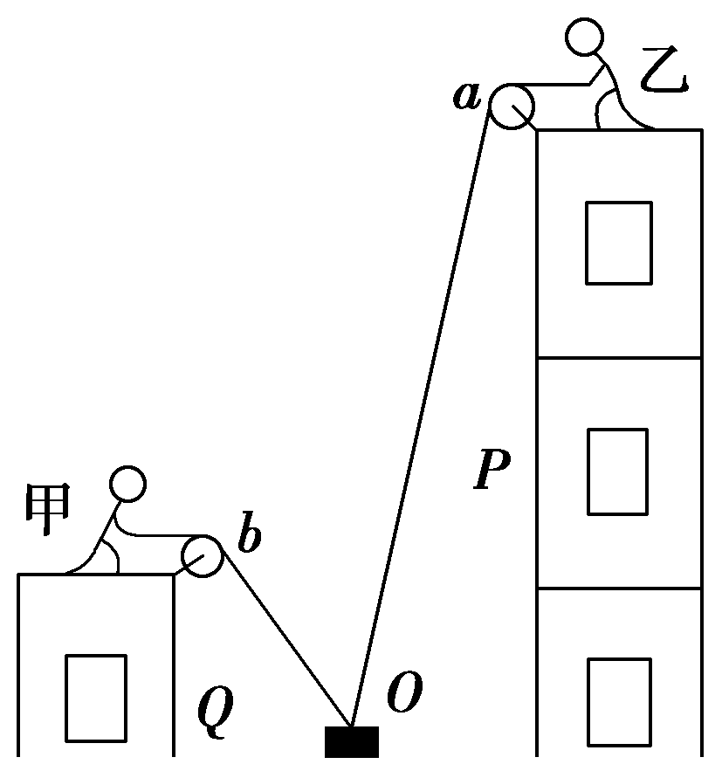
6.甲、乙两人用绳bO和aO通过装在Q楼和P楼楼顶的定滑轮，将质量为m的物块由O点沿Oa直线缓慢地向上提升，如图所示∠aOb为锐角．则在物块由O点沿Oa直线缓慢上升过程中，以下判断正确的是( )
A．aO绳和bO绳中的弹力逐渐减小
B．aO绳和bO绳中的弹力逐渐增大
C．aO绳中的弹力一直增大，bO绳中的弹力先减小后增大
D．aO绳中的弹力先减小后增大，bO绳中的弹力一直增大
7．如图为两种形式的吊车的示意图，OA为可绕O点转动的杆，重量不计，AB为缆绳，当它们吊起相同重物时，杆OA在图甲、乙中的受力分别为F_{a}、F_{b}，则下列关系正确的是( )
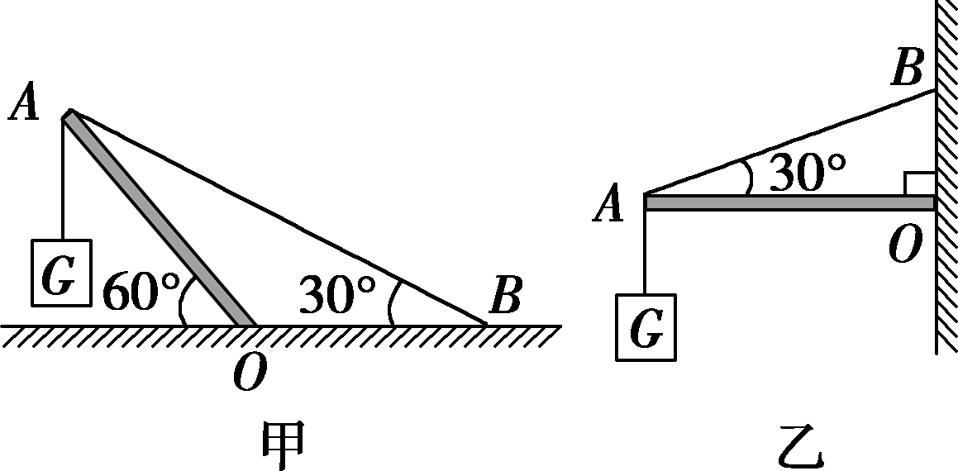
A．F_{a}>F_{b} B．F_{a}＝F_{b}
C．F_{a}<F_{b} D．大小不确定

二、多项选择题(本题共5小题，每小题5分，共25分．在每小题给出的四个选项中，有多个选项符合题意．)
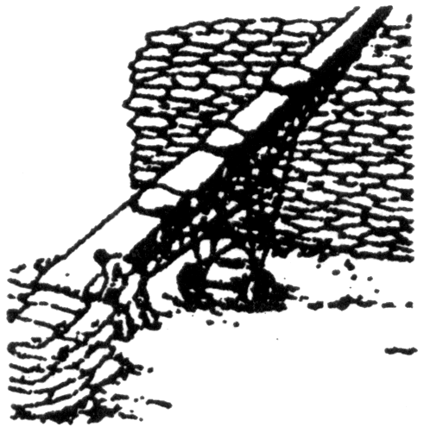
8.如图所示，皮带运输机可以把物体匀速送往高处，也可以把物体从高处匀速送往地面，这两种情况下物体受到的摩擦力的方向( )
A．运往高处时物体受到的摩擦力沿皮带向上
B．运往高处时物体受到的摩擦力沿皮带向下
C．运往地面时物体受到的摩擦力沿皮带向上
D．运往地面时物体受到的摩擦力沿皮带向下
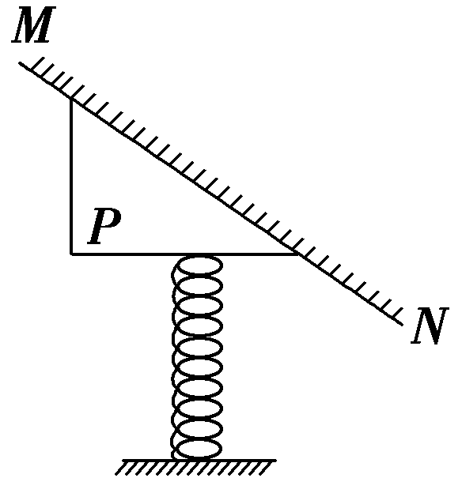
9.如图所示，竖直放置的轻弹簧一端固定在地面上，另一端与斜面体P连接，P与斜放其上的固定挡板MN接触且处于静止状态，则斜面体P此刻所受到的外力个数有可能为( )

A．2个 B．3个
C．4个 D．5个

10.如图，小球A重力大小为G，上端被竖直轻线悬挂于O点，下端与桌面接触，设线对小球的拉力为T，桌面对小球的支持力为N，关于小球A静止时，G、T、N大小关系可能正确的是( )
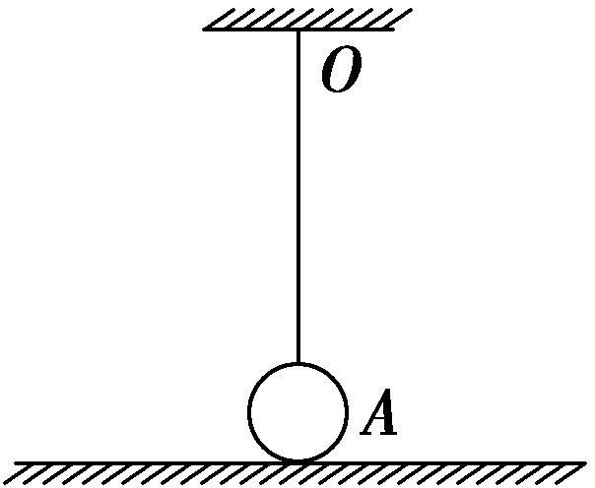
A．T＝0，N＝G B．T＝G，N＝0
C．T＋N＝G D．T－N＝G

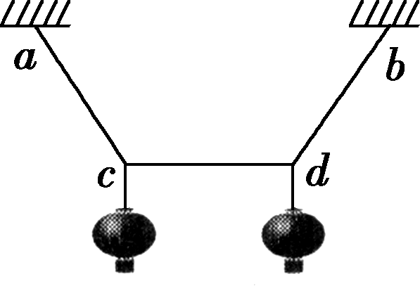
11.如图为庆祝新年时某教室里悬挂灯笼的一种方式，三段轻绳ac、cd、bd长度相等，a、b点等高，c、d为结点且等高，三段轻绳的拉力大小分别为F_{ac}、F_{cd}、F_{bd}，两灯笼受到的重力分别为G_{c}和G_{d}，下列表述正确的是( )
A．F_{ac}与F_{bd}大小一定相等 B．F_{ac}一定小于F_{cd}
C．G_{c}和G_{d}一定相等 D．F_{ac}与F_{bd}的大小之和等于G_{c}与G_{d}的大小之和
12.如图所示，质量分别为m、M的两个物体系在一根通过定滑轮的轻绳两端，M放在水平地板上，m被悬在空中，若将M沿水平地板向右缓慢移动少许后M仍静止，则( )
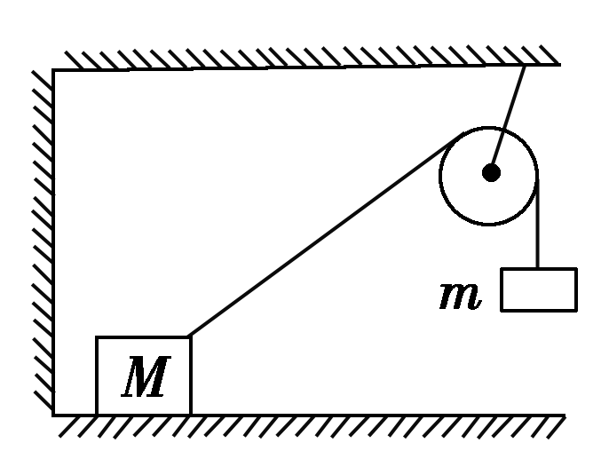
A．绳中张力变大
B．M对地面的压力变小
C．M所受的静摩擦力变大
D．滑轮所受的压力变大

三、计算题(本大题共4小题，共40分．解答应写出必要的文字说明、方程式和重要演算步骤，只写出最后答案的不能得分，有数值计算的题，答案中必须明确写出数值和单位)
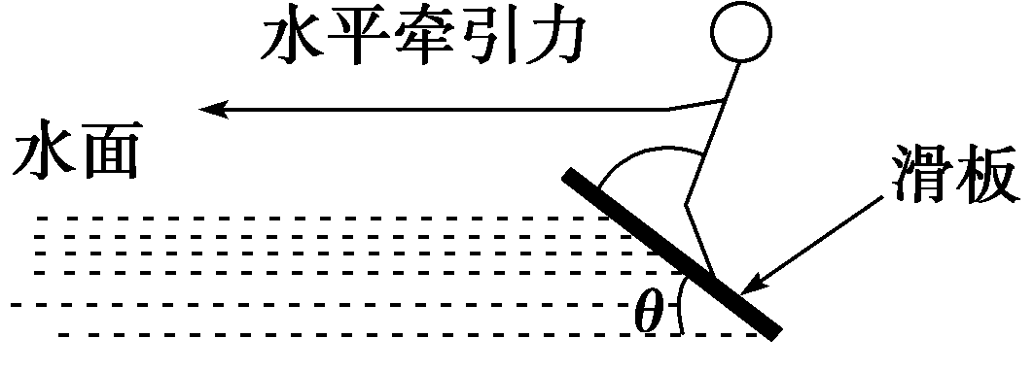
13.(10分)滑板运动是一项非常刺激的水上运动，研究表明，在进行滑板运动时，水对滑板的作用力N垂直于板面，大小为 kv²，其中 v为滑板速率(水可视为静止)．某次运动中，在水平牵引力的作用下，当滑板和水面的夹角θ＝37°时(如图所示)，滑板做匀速直线运动，相应的k＝54 kg/m，人和滑板的总质量为108 kg，试求(重力加速度g取10 m/s²，sin 37°＝$\frac{3}{5}$，忽略空气阻力)：
(1)水平牵引力F的大小；
(2)滑板的速率．

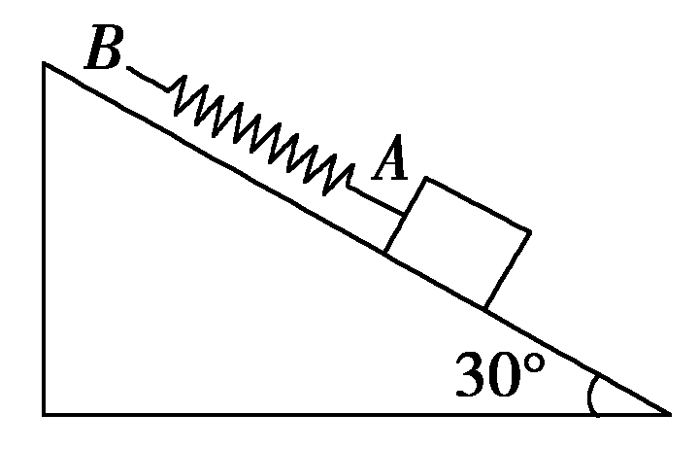
14．(10分)如图所示，弹簧AB原长为35 cm，A端挂一个重50 N的物体，手执B端，将物体置于倾角为30°的斜面上．当物体沿斜面匀速下滑时，弹簧长度为40 cm；当物体匀速上滑时，弹簧长度为50 cm，试求：
(1)弹簧的劲度系数；
(2)物体与斜面间的动摩擦因数．

15．(10分)如图所示，一根水平的粗糙直横杆上套有两个质量均为m的铁环，两铁环上系着两根等长的细线，共同拴住一质量为M＝2m的小球，若细线与水平横杆的夹角为θ时，两铁环与小球均处于静止状态，则水平横杆对其中一铁环的弹力为多少？摩擦力为多少？
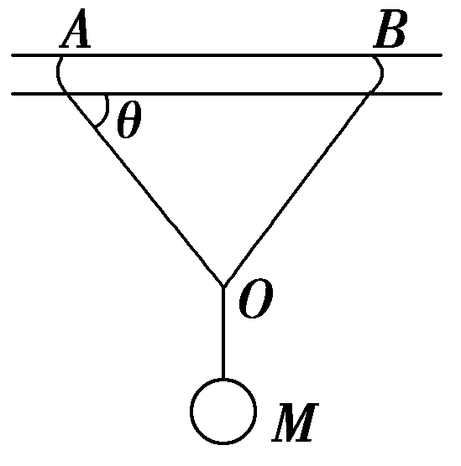

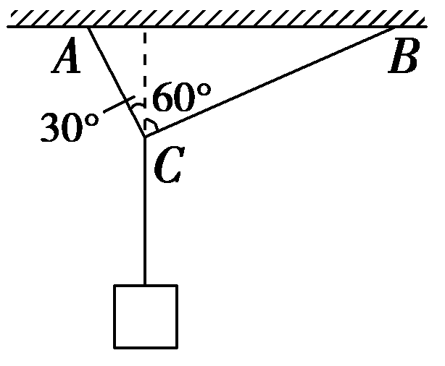
16. (10分)如图所示，用绳AC和BC吊起一重物，绳与竖直方向的夹角分别为30°和60°，AC绳能承受的最大拉力为150 N，而BC绳能承受的最大拉力为100 N，求物体最大重力不能超过多少？

综合题组8 物体的平衡单元测试卷
参考答案与解析
1．解析：选C. 由于小球对挡板和斜面接触挤压，挡板和斜面都产生弹性形变，它们对小球产生弹力，而且弹力的方向垂直于接触面，所以挡板对小球的弹力方向水平向右，斜面对小球的弹力方向垂直于斜面向上．故选C.
2．解析：选D. 当浮力等于小物块的重力时，小物块P所受的二力平衡，此时只受两个力的作用；当浮力大于重力时，小物块与AB间有弹力，又有沿斜面向上运动的趋势，还要受到摩擦力的作用，则此时受四个力的作用，则正确的选项为D.
3．解析：选D .F₁、F₂同时作用时，F₁、F₂的合力为8 N，此时静摩擦力为8 N，撤去F₁后，木块在F₂作用下一定处于静止状态，此时静摩擦力为2 N，则木块受到的合力为零，故选D.
4．解析：选B. 在山坡上滑雪的人受到重力、支持力和摩擦力，其中重力可以分解为两个力，一是使人有沿山坡下滑趋势的分力，二是使人压紧坡面的分力．分析人体受力时，考虑了 mg就不能再同时考虑它的分力，故选项A错误，B正确．不论在A山坡还是在B山坡，滑雪者所受的滑动摩擦力总是阻碍他相对山坡的滑动，所以都是阻力；由于摩擦力f＝μN＝μmgcos θ，μ相同时，倾角越大，cos θ越小，滑动摩擦力也越小，选项C、D均错误．
5．解析：选C. 由平衡条件可知：F₂cos θ＝mg，2F₃cos θ＝mg，F₄＝mg，F₁＝mgtan θ，因此可知选项 A、B、D错误，正确选项为C.
6．解析：选C. 由图可知，N₂先减小后增大，N₁一直增大，故选C.
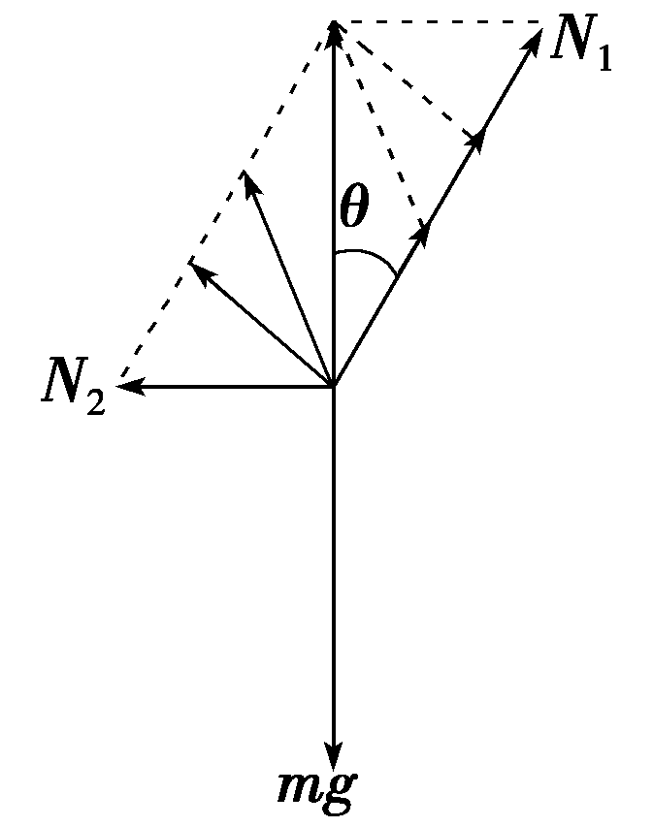
7．解析：选B. 分别对两种形式的结点进行受力分析，设杆子的作用力分别为F_{a}、F_{b}，各图中T＝mg.
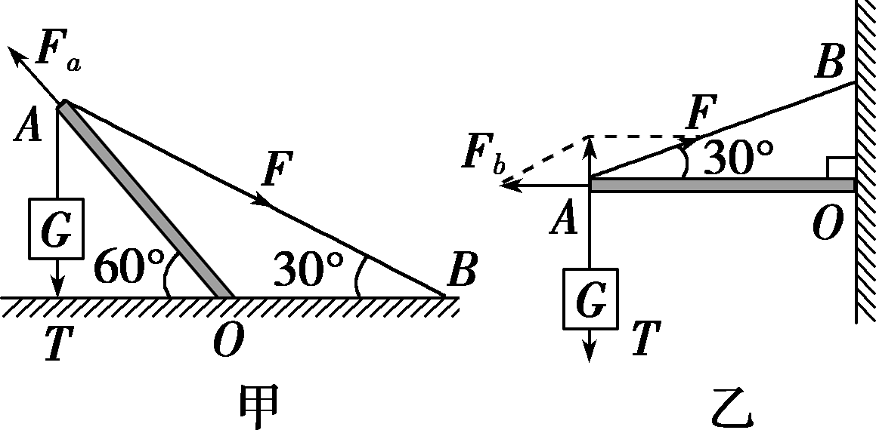
在图甲中，F_{a}＝2mgcos 30°＝$\sqrt{3}$mg.
在图乙中，F_{b}＝mgtan 60°＝$\sqrt{3}$mg.可知F_{a}＝F_{b}，故B正确．
8．解析：选AC. 不管物体是向上还是向下匀速运动，如果接触面光滑，物体都有向下运动的趋势，所以摩擦力的方向一定沿皮带向上．
9．解析：选AC. MN与P接触时有两种情况，若接触时无弹力，此时P受重力和弹簧的支持力，A项正确；若接触时有弹力，则P平衡时必然还受到沿斜面向下的静摩擦力，因此P应受四个力作用，故C项正确．
10．解析：选ABC. 小球处于平衡状态，可得平衡方程为T＋N＝G.故选ABC.
11．解析：选AC. 根据题述的对称性知，F_{ac}与F_{bd}大小一定相等，G_{c}与G_{d}一定相等，故A、C选项正确，B选项错误；F_{ac}与F_{bd}的大小之和一定大于G_{c}与G_{d}的大小之和，故D选项错误．
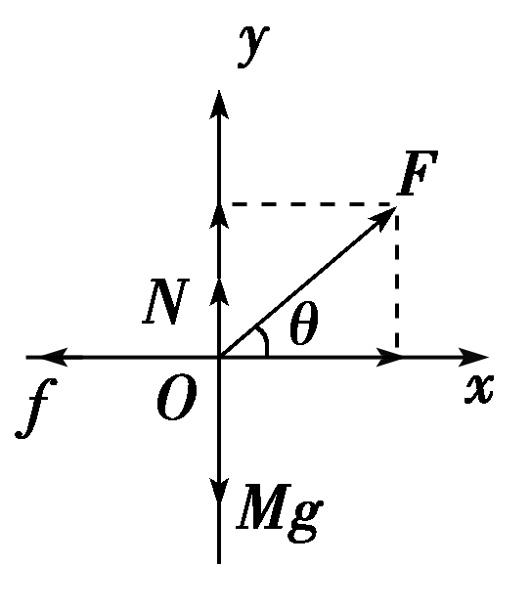
12．解析：选BD. 系统处于静止状态，绳子的拉力不变，始终等于m的重力，即F＝mg，合力为零，A错误．M受力如图，当M向右移动时，绳子与水平方向的夹角θ增大，而N＝Mg－Fsin θ，f＝Fcos θ，由此可得，N、f均减小，B正确、C错误．当M向右移动时，滑轮两端绳子的夹角减小，它们的合力增大，D正确．故选BD.
13．解析：(1)以滑板和运动员为研究对象，其受力示意图如图所示，因为滑板做匀速直线运动，所以N与F的合力与重力是一对平衡力，所以有F_{合}＝mg(2分)
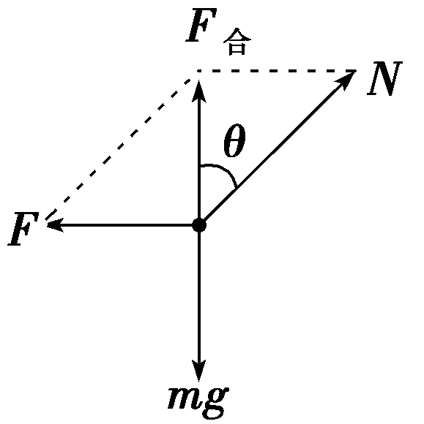
由几何知识得：N·cos θ＝mg(1分)
N·sin θ＝F(1分)
联立解得F＝810 N(2分)
(2)N＝mg/cos θ(2分)
N＝kv²(1分)
得v＝ $\sqrt{\frac{mg}{kcos θ}}$＝5 m/s.(1分)
答案：(1)810 N (2)5 m/s
14．解析：(1)匀速下滑kx₁＋f＝Gsin 30°(2分)
匀速上滑kx₂＝Gsin 30°＋f(2分)
解得k＝$\frac{2Gsin 30°}{x1＋x2}$＝250 N/m(1分)
(2)结合(1)可知
f＝μN＝μGcos 30°＝Gsin 30°－kx₁(3分)
解得μ＝$\frac{Gsin 30°－kx1}{Gcos 30°}$＝$\frac{50×0.5－250×0.05}{50×0.866}$＝0.289.(2分)
答案：(1)250 N/m (2)0.289
15．解析：分析O点受力情况如图所示，
由对称性可知F₂＝F₃，由平衡条件知，F₂sin θ＋F₃sin θ＝F₁，(2分)
分析M的受力情况可得：
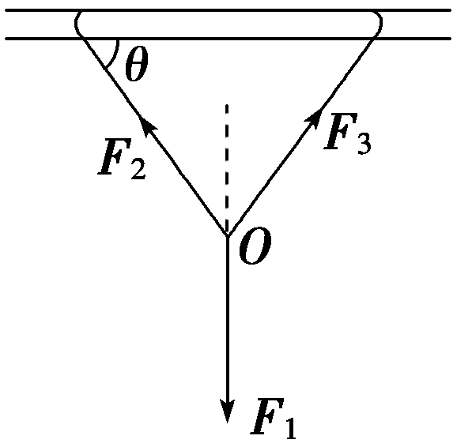
F＝Mg＝2mg，F＝F₁(2分)
所以F₂＝F₃＝$\frac{mg}{sin θ}$(2分)
分析铁环A的受力情况如图所示
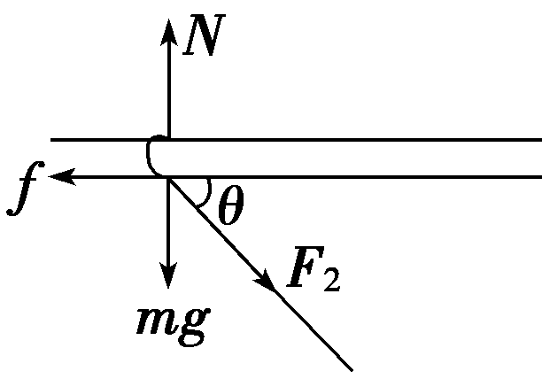
由平衡条件得：
水平方向：f＝F₂·cos θ，得
f＝$\frac{mg}{tan θ}$(2分)
竖直方向：N＝mg＋F₂·sin θ，得N＝2mg.(2分)
答案： 2mg $\frac{mg}{tan θ}$

16、解析：重物静止，根据力的分解，可得：
F_{AC}sin 30°＝F_{BC}sin 60°①(2分)
F_{AC}cos 30°＋F_{BC}cos 60°＝G②(2分)
由以上两式解得：
当F_{BC}＝100 N时，F_{AC}＝173.2 N>150 N(2分)
而当F_{AC}＝150 N时，F_{BC}＝86.6 N＜100 N(2分)
将F_{AC}＝150 N，F_{BC}＝86.6 N代入②式，
解得G＝173.2 N(1分)
所以重物的最大重力不能超过173.2 N．(1分)
答案： 173.2 N

